Торжественное мероприятие 3 октября, посвященное Дню учителя в Пошехонском аграрно-политехническом колледже началось словами: «Добрый день, дорогие наши преподаватели! Сегодня нам предоставили возможность от лица всех студентов нашего колледжа выразить вам свою благодарность за вашу нелегкую, но такую нужную и прекрасную работу». Очаровательные ведущие на протяжении всего мероприятия дарили своим педагогам и гостям улыбки и добрые пожелания. Студенты под руководством старшего воспитателя общежития ПАПК Марины Валентиновны Бирюковой подготовили интересную сценку для педагогов, Тимофей Куприянов, выпускник колледжа тепло поздравил всех учителей, исполнив красивую веселую песню «Васильковое платье». Всех педагогов сердечно поздравила директор колледжа Ольга Николаевна Викторович.
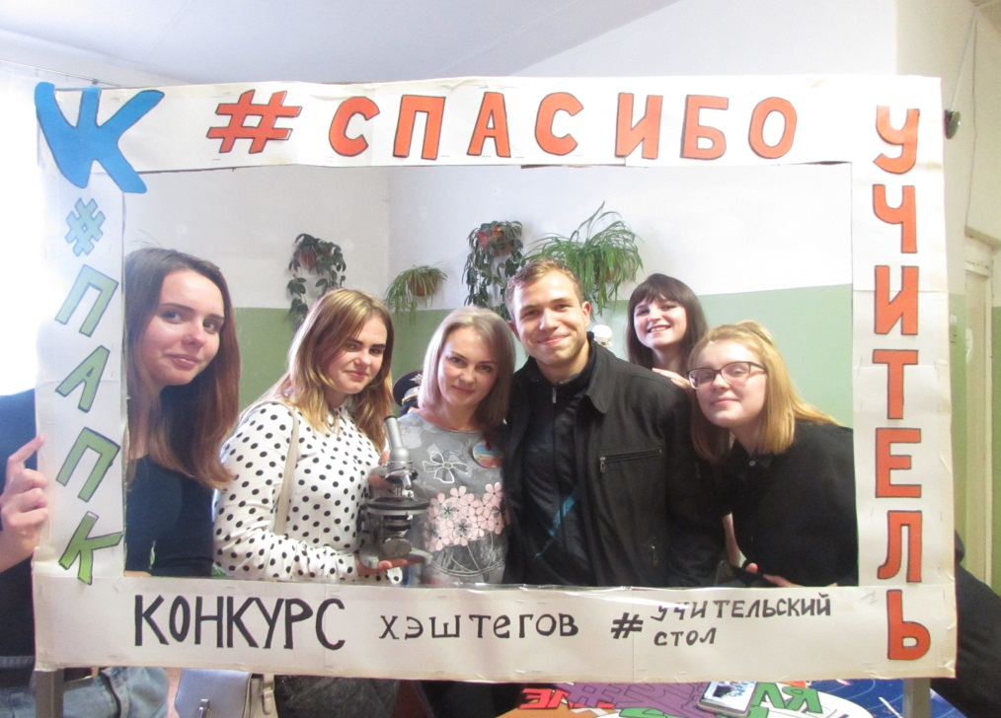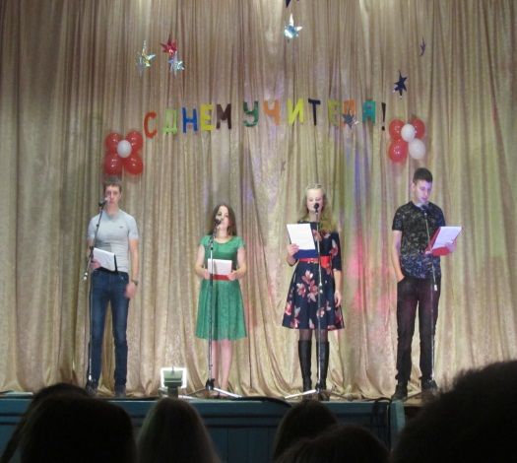

Желаем, чтобы счастье улыбалось, и жизнь проходила легко, и только хорошее в жизни встречалось, плохое ушло навсегда, далеко. Желаем, чтоб жизнь никогда не кончалась, беда и печаль на пути не встречались!

